# PARCOURS PROFESSIONNEL

## 03/2016 - 01/2021

**Monoprix** | paris | CDI

Manager opérationnel

Mise en place de nouveaux projets, dans le but de développer l'action commerciale au sein du groupe Monoprix.

Analyse des besoins et de l'expérience clients.

Sélection des zones de chalandises destinées à l'implantation des nouveaux concepts et suivis opérationnel. Participation au recrutement du personnel et accompagnement durant leurs formations.

Respect des impératifs légaux, rédaction du " guide des bonnes pratiques" destiné aux employés et résumant les principales contraintes auxquels sont soumis les commerces à prédominances alimentaires. Suivis de chiffre d'affaires et des évolutions conceptuelles afin de pérenniser le projet

**HANNAH**

**AZ**

**AN**

16

4

rue de Lourmel

75015

Paris

0663124199

hannahazan@hotmail.fr

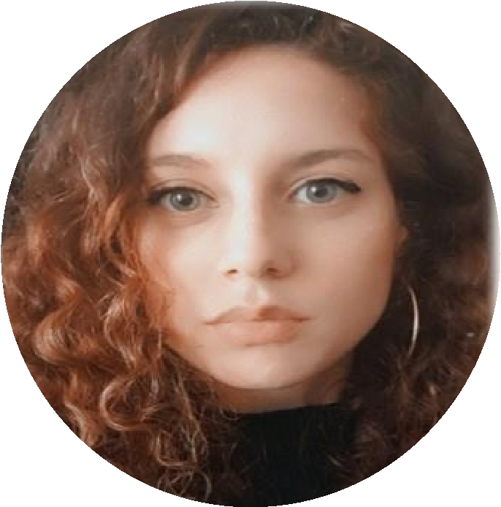

## 12/2013 - 03/2016

**Monoprix** | Paris | CDI

Manager de département.

Manager de département frais, ultra-frais. Suivis de stock et Gestion des plannings du personnel.

Mise en place des stratégies commerciales du groupe.

Analyse de chiffre et mise en place du budget.

Action managériale sur la coordination et la bonne entente des équipes.

# 

# COMPETENCES

Gestion d'un projet commerciale de sa mise en place conceptuel à sa réalisation opérationnel.

Compétences managériales avec une préférence pour le management participatif et collaboratif.

Gestion du stress et des imprévus.

Savoir analyser et mettre en relation diverses courbes relatives à l'évolution du chiffre d'affaire: panier moyen , fréquentation, implantation de la concurrence, évolution des moeurs de consommation.

Adaptation des nouvelles stratégies dû au retours des expériences clients.

Savoir déterminer et pérenniser l'ADN d'un nouveau projet commercial.

# FORMATIONS

## Février 2022 – Octobre 2022

**Ecole 42** | Paris, 75

Piscine de février, langage c, git, github **Matrice tremplin fullstack** | Paris, 75 février à juillet 2022, html , css, js, reactjs, nodejs, mongodb, validation de projet fullstack reproduction de l’application instagram

**Stage fin de formation** | Paris, 75 Aout 2022 - Octobre 2023 Chez Remoters, nocode bubble.

**OpenClassRoom alternance**| Paris, 75 octobre 2022 - Octobre 2023 développeur web fullstack.

## 09/2010 – 09/2013

**Université Paris Descartes** | Paris, 75

Licence de droit général

## 09/2007 – 09/2010

**Atelier de sèvres** | Paris, 75 Etudes préparatoires aux grandes écoles d'arts

**09/2006 – 06/2007 Lycée Camille Sée** | paris 75

baccalauréat SES

# 

# REALISATIONS

# <https://hannahazan.github.io/mon-cv2/>

# LOISIRS

Jeux vidéo : POE, Diablo,AOE

Lecture : Damasio, Hobb,Sanderson,BerryMusique :Piano